**REPÚBLICA DE COLOMBIA**



**TRIBUNAL ADMINISTRATIVO**

**DEL VALLE DEL CAUCA**

**CONVOCATORIA ESPECIAL No. 028**

Me permito convocar al señor magistrado Fernando Augusto García Muñoz, para que de manera virtual el día **29 de julio de 2020**, a las 10:30 a.m nos reunamos a fin de estudiar los siguientes asuntos:

**RADICACIÓN: 76001-33-33-020-2020-00071-01**

**ACCIONANTE: FRANCISCO HENRY PEREA DELGADO**

**ACCIONADO: UARIV**

**ACCIÓN: TUTELA SEGUNDA INSTANCIA**

**ASUNTO: SENTENCIA**

**RADICACIÓN: 76001-33-33-003-2020-00087-01**

**ACCIONANTE: JAIME EDUARDO POSADA HOLGUIN**

**ACCIONADO: MUNICIPIO DE JAMUNDI- SECRETARÍA DE EDUCACIÓN- COMISIÓN NACIONAL DEL SERVICIO CIVIL**

**ACCIÓN: TUTELA SEGUNDA INSTANCIA**

**ASUNTO: SENTENCIA**

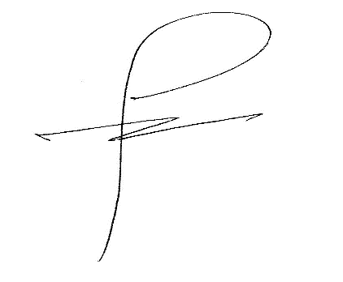

**JHON ERICK CHAVES BRAVO**

**Magistrado**

Se fija hoy **28 de julio de 2020** de manera virtual por la Secretaría de esta Corporación.

**JHON EDILIO CORZO SALAS**

**Secretario**